Содержание
- Аннотация……………………………………………………………………3
- Введение………………………………………………………………………4
- План занятия в объединении по интересам «По следам истории»…….5-7
- Литература…………………………………………………………………..8
Приложение 1. Посещение музея г.Дзержинска.
Приложение 2. Танк Т- 34.
Приложение 3. Изготовление модели танка Т-34.

АННОТАЦИЯ
Патриотическое воспитание детей - одно из важнейших аспектов воспитания подрастающего поколения. В данной работе кратко изложено, что запланировано провести с детьми в учебном году для патриотического воспитания.
Представленный материал будет интересен педагогам дополнительного образования, руководителям детских объединений.
Ключевые слова: патриотизм, патриотическое воспитание, Великая Отечественная война.

ВВЕДЕНИЕ
Основное направление идеологической работы школы-гражданско-патриотическое воспитание. В задачи воспитания входит формирование патриотические чувства учащихся, развивать чувство гордости за свою страну и ее вооруженные силы. Воспитывать высоконравственных образованных, творческих, здоровых детей, умеющих и желающих проявлять заботу друг о друге, о коллективе, о Родине с целью улучшения себя и окружающей жизни. “ Всякая благодарная личность глубоко осознает свое кровное родство, свои кровные связи с Отечеством” В.Г.Белинский. Уважение к своей стране, к ее национальным традициям, истории и богатой культуре является основой любого воспитания.
Патриотизм- это стойкая гражданская позиция, гордость за свою страну и трепетное уважительное отношение к ее истории. Гражданско-патриотическое воспитание представляет собой целенаправленный процесс формирования социально-ценностного отношения к Родине, своему народу, его культуре, языку, традициям. Данное отношение проявляется в желании и стремлении знать историю своей страны, ее национальное и культурное богатство, активно участвовать в общественной жизни, добросовестно и творчески трудиться на благо Родины.
Белорусская земля – край щедрой природы, незыблемых традиций и богатой событиями истории. Все дальше вглубь истории уходят героические и трагические события Великой Отечественной войны, но живут в нашей памяти имена тех, кто ценой своей жизни отстоял честь, свободу и независимость нашей Родины. 9 мая и 3 июля- великие праздники для Беларуси. В 2020 году 9 мая вся Беларусь будет праздновать 75-летие Победы над фашистской Германией, освобождение советского народа. Планирование работы кружков «Вернисаж», «Юный конструктор» (техническое направление), «Веселая карусель» (художественное направление) составлено с учетом этой знаменательной даты. В кружке «Веселая карусель» запланировано посещение музея художника Михаила Савицкого в г. Минске, выполнение портретов Героев Советского Союза, родом из Беларуси, композиций, посвященных освобождению Беларуси, встреча воинов- освободителей на улицах г. Минска 9 мая 1945 года. Планирование работы кружков технического направления включает посещение музея в г. Дзержинске, здесь ребята познакомились с историей нашего города, района, с военными подвигами и буднями военного времени наших соотечественников (Приложение 1. Фото 1,2,3,4,5), посещение весной Белорусского государственного музея истории Великой Отечественной войны в Минске, встречи с ветеранами.
К этим праздничным дням дети готовятся и делают открытки для ветеранов Великой Отечественной войны и вооруженных сил. На них изображены памятники, посвященные Победе в Минске, Бресте. На занятиях кружков технического направления ребята выполняют модели военной техники. Изготовление таких открыток и моделей способствует воспитанию патриотизма у подрастающего поколения.
План занятия в объединении по интересам «По следам истории»

ТЕМА: ВЫПОЛНЕНИЕ МОДЕЛИ ТАНКА
ЦЕЛЬ : формирование представлений о макетировании при выполнении модели танка, изготовление модели танка.
ЗАДАЧИ: - привить интерес учащихся к технике « бумажная пластика»;
- совершенствовать практические навыки при выполнении объемных моделей;
-развивать творческое воображение, внимание, аккуратность; глазомера, точности; формирование интереса к работе с бумагой;
- воспитание патриотизма у ребят, воспитание художественного вкуса. В
ЗРИТЕЛЬНЫЙ РЯД: фрагменты видеофильма, образец- модель танка, технологическая карта, фото танка Т-34 (Приложение 2. Фото 6).
МАТЕРИАЛЫ, ИНСТРУМЕНТЫ : цветной картон формата А4, А3, цветная бумага, ножницы, клей ПВА, карандаш, гуашь.
ПРИЕМЫ, НАВЫКИ: вычерчивание, вырезание, склеивание, приклеивание, оформление.
МУЗЫКАЛЬНЫЙ РЯД: прослушивание песен военных лет.
ХОД ЗАНЯТИЯ
ОРГМОМЕНТ
Проверка готовности к работе. Проверка отсутствующих.
АКТУАЛИЗАЦИЯ ЗНАНИЙ.
Педагог: Ребята, у меня к вам вопрос, какие два самых важных праздника будет у нас в этом учебном году в мае и июле? (Ответы детей). Я рада, что вы знаете нашу историю и сразу ответили на мой вопрос. Давайте вспомним, когда были эти трагические события для нашей страны? (Ответы детей). В прошлом году мы праздновали 75-летие освобождения Беларуси, а в этом году? (Ответы детей). В том, что мы живем на этой земле - заслуга нашего народа, который ценой своей жизни защищал нашу землю, своих родных и близких, нашу Родину. Пехота, танки, самолеты, все работало на нашу победу.
ИЗЛОЖЕНИЕ НОВОГО МАТЕРИАЛА :
Педагог: Я предлагаю вам выполнить модель танка Т-34. [1] Советский средний танк периода Великой Отечественной войны, выпускался серийно с 1940 года. В течение 1942-1947 годов основной танк РККА и ВС СССР. Являлся основным танком РККА до половины 1944 года, до поступления в войска его модификации Т-34-85. Танк оказался неуязвим для Пантер и Тигров на приемлимой дистанции. (Приложение 3. Фото 7,8,9,10,11).
ПРАКТИЧЕСКАЯ РАБОТА УЧАЩИХСЯ.
Правила техники безопасности на занятиях объединения, работа колющими, режущими инструментами.
Дети выполняют чертеж танка по размерам, вырезают отдельные детали. По линиям сгиба проходят ножиком под линейку и сгибают.
Склеивают каждую деталь отдельно, приклеивают башню к корпусу, гусеницы, дуло, если картон белый, можно детали предварительно перед склеиванием покрасить гуашью с клеем ПВА в защитный цвет.

ТЕХНОЛОГИЧЕСКАЯ КАРТА.
1. | По размерам вычерчиваем на картоне чертеж деталей танка. | 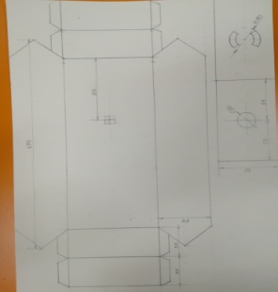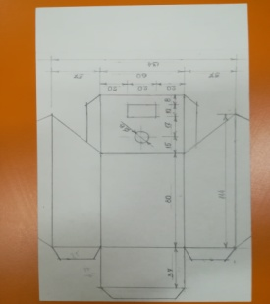
2. | Вырезаем из картона детали, сгибаем по линиям. | 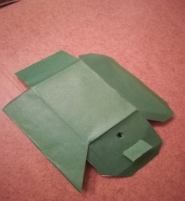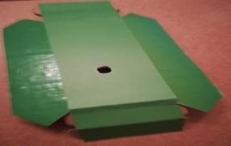
3. | Поворотный механизм вырезаем и вставляем в основной корпус. | 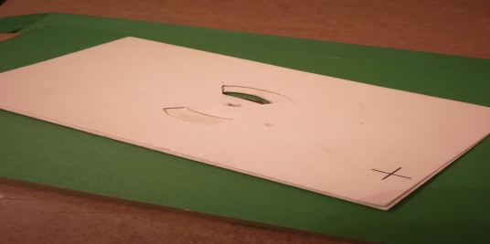
4. | Склеиваем корпус. В корпусе вырезаем отверстие.  Склеиваем башню. Выполняем отверстие для дула, прорезаем окно. | 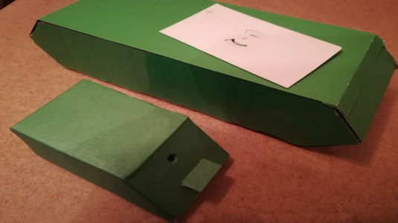
5. | Склеиваем дуло и вклеиваем его в башню. | 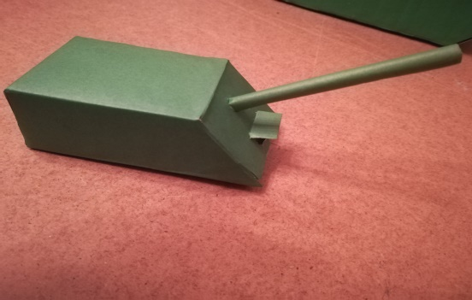
6. | Работаем над гусеницей. Размеры гусеницы: длина полосы картона-62 мм., ширина-22 мм. , 2 шт. Колесо, полоса длиной 11мм, шириной 17 мм- 4 шт., длиной 13 мм., шириной 17 мм.-10 шт . Пыльник длиной 310 мм., шириной 25 мм. Склеиваем колеса, вклеиваем их в гусеницу и  приклеиваем к танку к корпусу, посередине, сверху приклеиваем пыльник. | 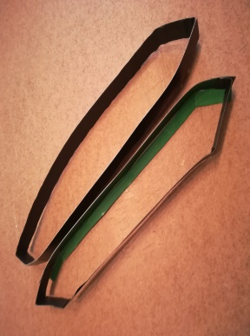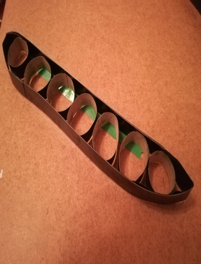  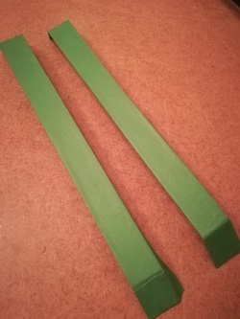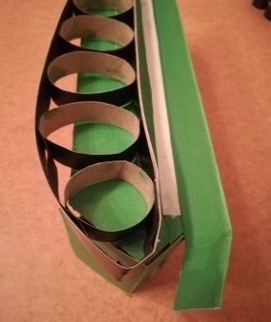
7. | Два бака склеиваем, приклеиваем с 2-х сторон над пыльником. Размер: длина 80 мм., ширина 60 мм.  На башню приклеиваем звезду. По желанию можно сделать надпись “На Берлин”. | 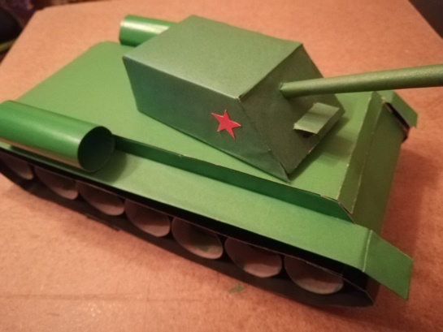
(таблица 1)
АНАЛИЗ ВЫПОЛНЕННЫХ РАБОТ.
Работы выставляются на столы, в каждой работе находим хорошо выполненные элементы.
ПОДВЕДЕНИЕ ИТОГОВ.
Педагог: Посмотрим, ребята на свои работы, вспомним, что вы узнали на занятиях нового, что научились делать. Понравилась вам выполненная модель танка?
РЕФЛЕКСИЯ.
Педагог: Ребята, вспомним наше занятие, вашу работу, которую вы сделали сегодня. Какие чувства у вас возникли, у вас появилось чувство гордости за себя, что вы частично прикоснулись к нашей истории, к нашей великой Победе? Вы будущие защитники нашей Родины, мы надеемся на вас, надеемся, что на нашей земле всегда будет мир.
У меня на столе лежат звездочки, символизирующие салют на празднике,
те, кто поддерживает мое праздничное настроение, может взять звездочку и приклеить ее на доске. Какой замечательный салют у нас получился!
Всем спасибо!

Литература
1. Изображение танка Т-34 [Электрон.ресурс]. – Режим доступа: htt://www.wikipedia.org – Дата доступа: 13.11.2019

Приложение 1

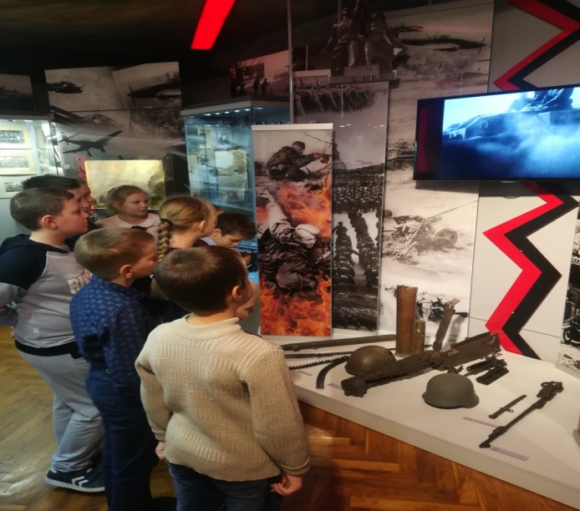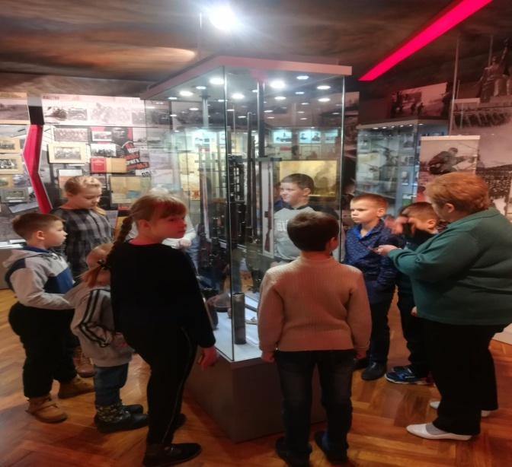
Фото1 “Посещение музея г.Дзержинска” Фото 2 “Посещение музея г.Дзержинска”

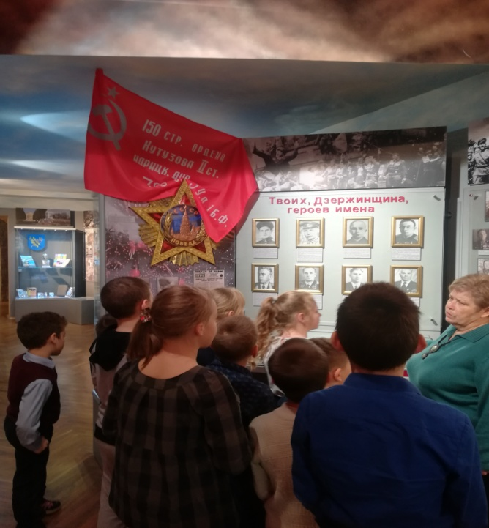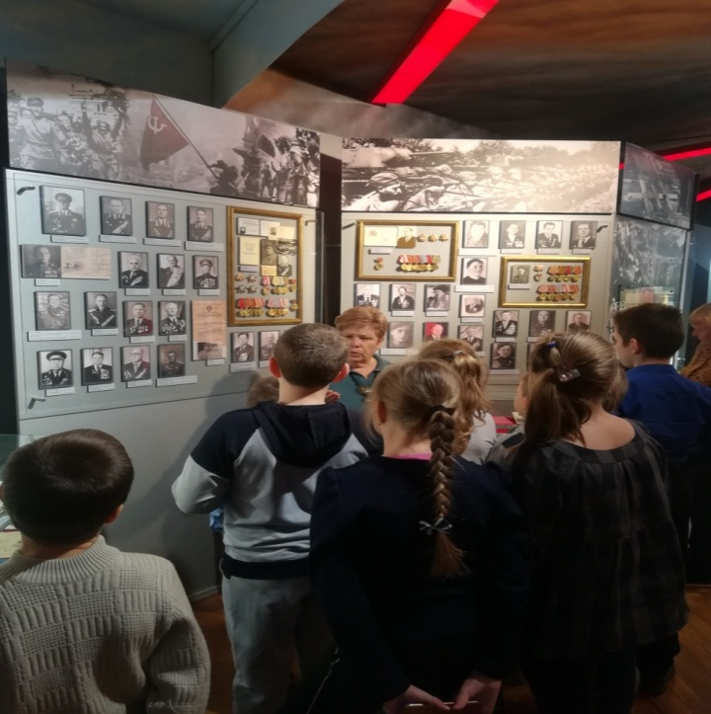
Фото 3 “Посещение музея г.Дзержинска” Фото 4 “Посещение музея г.Дзержинска”

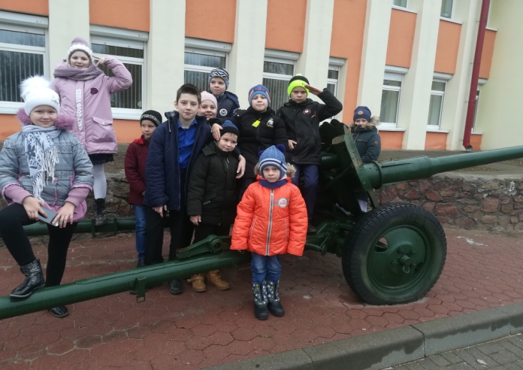
Фото 5. “Посещение музея г.Дзержинска”

Приложение 2

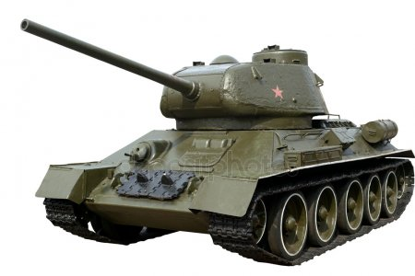
Фото 6. “Танк Т- 34”

Приложение 3

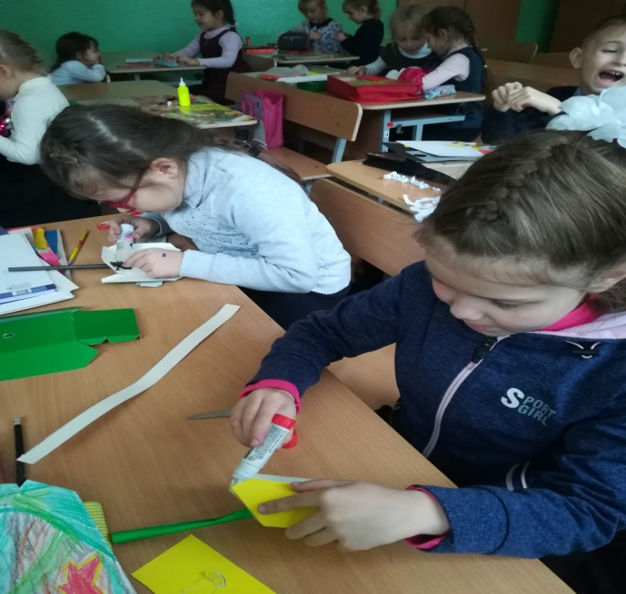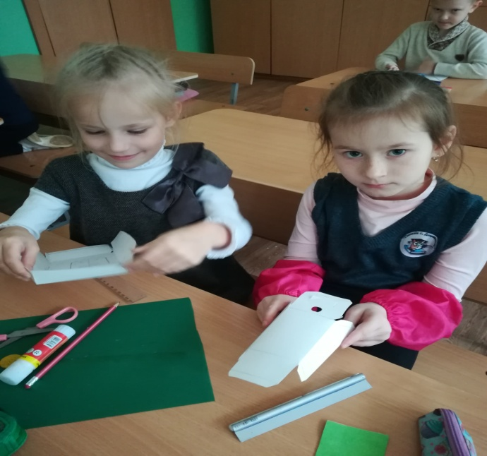
Фото 7 “Изготовление модели танка Т-34” Фото 8 “Изготовление модели танка Т-34”

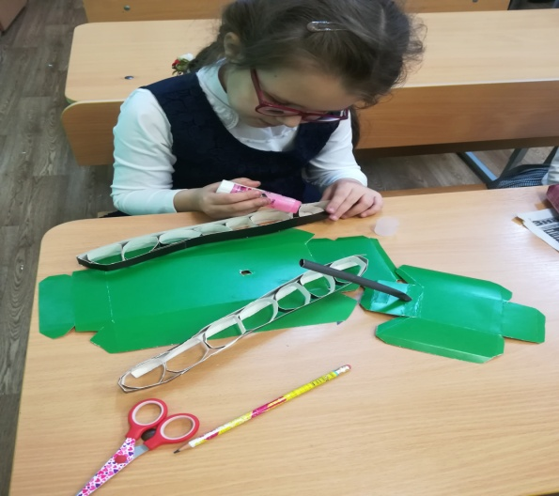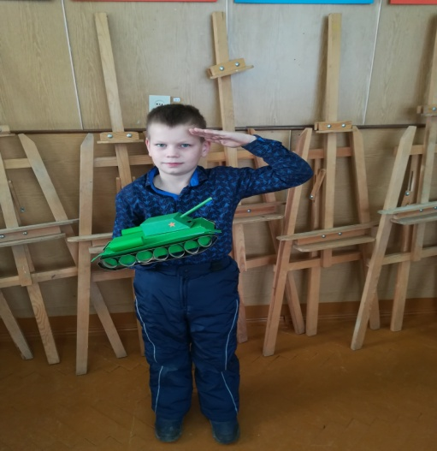
Фото 9 “Изготовление модели танка Т-34” Фото 10 “Готовая модель танка Т-34”

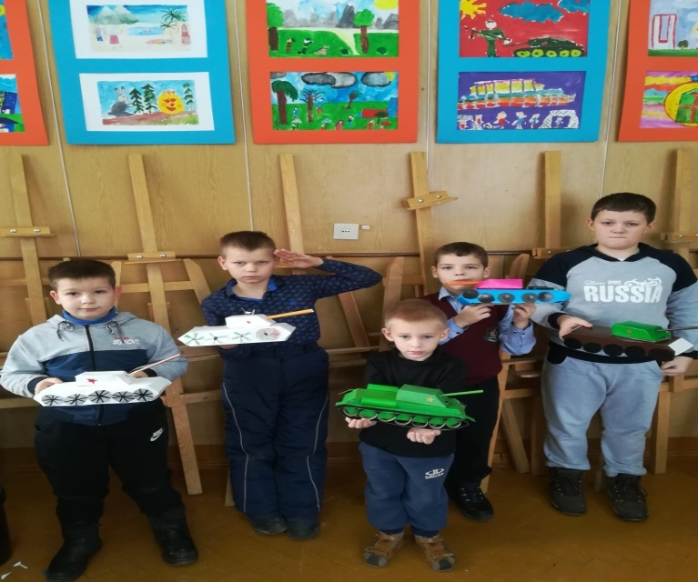
Фото 11 “Готовая модель танка Т-34”

